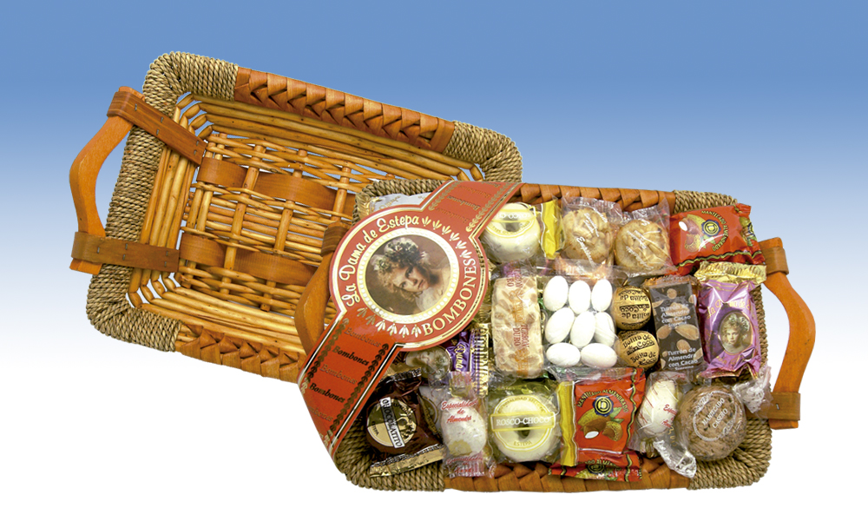
Bandeja Surtido de Navidad
Surtido Especial Navideño, presentado en una práctica Bandeja Artesanía de madera y mimbre.

Detalles
Medidas: 95x365x230 mm
Peso: 1000 grs.
Precio Venta: €

